«Во что одевались в старину. Словарь в картинках».
Тематика:
Начальная школа
Автор:
Коллективный проект 4г класса
Руководитель:
Васильева Лариса Викторовна
Учреждение:
МАОУ «Школа-комплекс №33» Великого Новгорода
Класс:
4
Представленная работа в начальной школе «Во что одевались в старину. Словарь в картинках» направлена на вовлечение каждого ученика класса в активный познавательный творческий проект при создании “Словаря”, воспитание у детей интереса к творческому взаимодействию при совместной работе.

Подробнее о проекте:
Проектная работа в начальной школе "Во что одевались в старину. Словарь в картинках" направлена на развитие у школьников речевой деятельности, мышления, познавательной деятельности, а также вовлечение в исследование учебного материала, его обобщение и представление в виде творческого проекта.
Проектная и творческая деятельность должна быть направлена на формирование и развитие у детей коммуникативных навыков, навыков подготовки к занятиям, правильного распределения времени, планирования и самоконтроля.

Введение
Цель проекта: формирование умения у учащихся приобретать знания самостоятельно и применять их для решения новых познавательных и практических задач.
Задачи:
1. Обогащать словарный запас, повышать орфографическую зоркость.
2. Развивать память, внимание, умение ориентироваться в информационном пространстве.
3. Воспитывать в детях чувство гордости за свою родину и любви к традициям, культуре своего народа.
4. Формировать положительно-эмоциональный настрой.
Вопрос проекта: Возможно ли силами детей одного класса осуществить создание такого словаря, который был бы полезен и интересен детям начальной школы?
Оборудование:
- трафареты букв;
- информация об одежде;
- Предметные картинки с изображением русской народной одежды.

Предполагаемый продукт проекта: Книга «Во что одевались в старину. Словарь в картинках».
Этапы работы:
- Создание рабочей группы.
- Анализ существующих пособий.
- Выбор направления деятельности.
- Разработка структуры будущего учебника.
- Анализ собранного материала.
- Иллюстрирование отобранного материала.
- Проверка в действии, обмен опытом.
- Презентация.
Распределение ролей в проектной группе.
Роль учителя:
- координировать весь процесс учебной творческой деятельности;
- помогать детям в поиске источников информации;
- самому быть источником информации;
- поддерживать и поощрять активность учеников в работе над проектом.
Роль учеников:
- подбор материала для своей страницы;
- художественное оформление страницы, соответственно критериям;
- создание одной страницы словаря соответственно разработанному плану;
- комплектация по алфавиту готовых страниц книги.

Актуальность проекта.
Речевое развитие почти всегда сопровождаются более или менее выраженными нарушениями в формировании когнитивных, общеучебных и коммуникативных навыков. Следовательно, проектная и творческая деятельность должна быть направлена на формирование и развитие у детей коммуникативных навыков, навыков подготовки к занятиям, правильного распределения времени, планирования и самоконтроля.
Занятия проектной деятельностью с учениками начальной школы целесообразно проводить по программе, основанной на взаимодействии взрослого и ребёнка. Взаимодействие способствует обучению ребёнка самостоятельному поиску путей и способов решения для достижения собственных целей.
Ребёнок перестаёт быть объектом педагогического воздействия и становится активным участником творческой деятельности, цель которой – активизация его собственных ресурсов в процессе обучения и развития.
Метод проекта предоставляет ребёнку уникальную возможность реализовать свои фантазии и соединить их с мечтой о взрослости и самостоятельности. Работать над проектом способны дети разного уровня подготовленности. Главное – помочь ребёнку поверить в свои силы. Наиболее полно и отчётливо воспринимается ребёнком то, что было интересно, то, что нашёл и доказал сам.
Психологами и педагогами доказано, что продуктивный вид деятельности – благодатная почва для реализации принципа активности, который заключается в том, что человек усваивает 10% из того, что слышит, 50% - из того, что видит, 90% - из того, что делает.

По одежке встречают
Русские женщины, даже простые крестьянки, были редкими модницами. В их объемных сундуках хранилось множество самых разных нарядов. Особенно они любили головные уборы — простые, на каждый день, и праздничные, вышитые бисером, украшенные самоцветами. На национальный костюм, его покрой и орнамент влияли такие факторы, как географическое положение, климат, основные занятия в этом регионе.
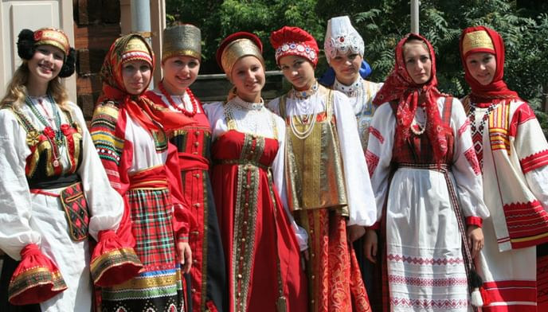
«Чем пристальнее изучаешь русский народный костюм как произведение искусства, тем больше находишь в нем ценностей, и он становится образной летописью жизни наших предков, которая языком цвета, формы, орнамента раскрывает нам многие сокровенные тайны и законы красоты народного искусства».
Вот и в русском костюме, который начал складываться к XII веку, заложена подробная информация о нашем народе — труженике, пахаре, земледельце, веками живущем в условиях короткого лета и долгой лютой зимы. Что делать бесконечными зимними вечерами, когда за окном завывает вьюга, метет метель? Крестьянки ткали, шили, вышивали. Творили. «Бывает красота движения и красота покоя. Русский народный костюм — это красота покоя», — писал художник Иван Билибин.
«Наряжались красавицы разных сословий почти одинаково — разница была лишь в цене мехов, тяжести злата и блеске каменьев. Простолюдинка «на выход» надевала длинную рубаху, поверх нее — расшитый сарафан и душегрейку, отделанную мехом или парчой. Боярыня — рубаху, верхнее платье, летник (расширяющаяся книзу одежда с драгоценными пуговицами), а сверху еще и шубку для пущей важности».

1. Мужской костюм
Мужской костюм был очень прост и состоял всего из нескольких базовых элементов. Они были общие и для крестьян и для знатных богатых людей, однако последние часто шили из более дорогих материалов, могли использовать более сложные покрои, а также обильно украшать камнями и делать шикарные вышивки.
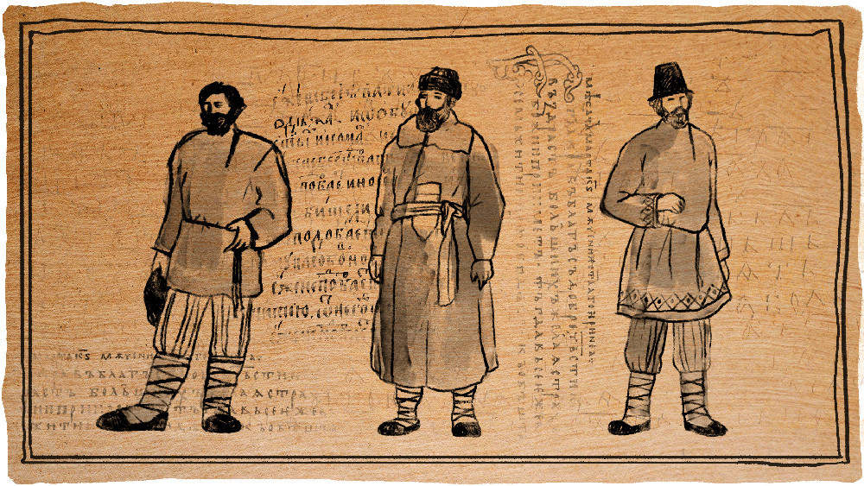
Рубаха, или как ее еще называли сорочка. Они были льняные или хлопчатобумажные, могли быть без ворота, но чаще с косым воротом - такая рубаха называлась косоворотка. Ворот и оборки рубахи часто были расшиты красивым узором.
Рубаха длиной до щиколоток — главный элемент русского костюма. Составная или цельнокроеная, из хлопка, льна, шелка, кисеи или простая холщовая. Подол, рукава и ворот рубах, а иногда и нагрудную часть украшали вышивкой, тесьмой, узорами. Цвета и орнаменты различались в зависимости от области и губернии. Воронежские женщины предпочитали вышивку черного цвета, строгую и изысканную. В Тульской и Курской областях рубахи, как правило, плотно вышиты красными нитями. В северных и центральных губерниях преобладали красный, синий и черный, иногда золотой. Русские женщины часто вышивали на рубахе заклинательные знаки или молитвенные обереги.
Рубахи надевали разные в зависимости от того, какую работу предстояло выполнить. Были рубахи «покосные», «пожнивные», была и «рыболовка». Интересно, что рабочую рубаху для жатвы всегда богато украшали, она приравнивалась к праздничной.
Слово «рубаха» происходит от древнерусского слова «рубь» — рубеж, край. Стало быть, рубаха — сшитое полотнище, с рубцами. Раньше говорили не «подшить», а «подрубить». Впрочем, это выражение встречается и сейчас.

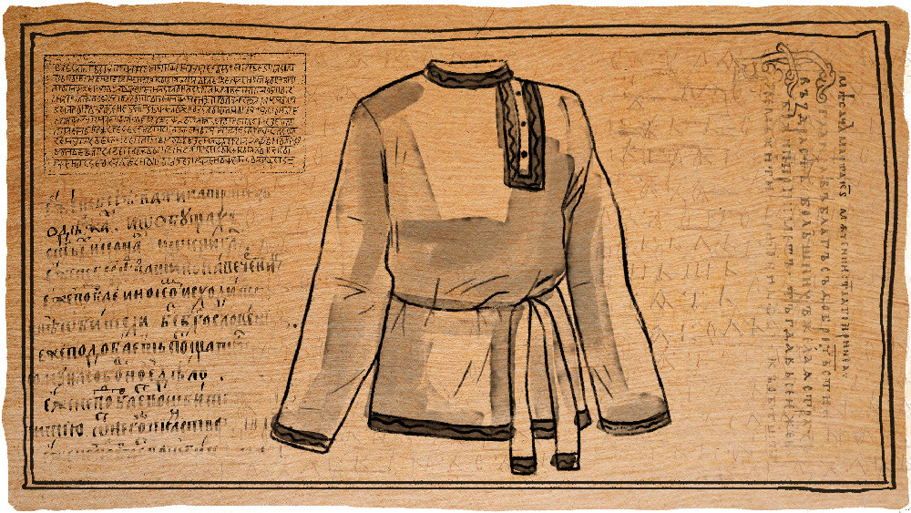

Пояс. Рубаху чаще всего подпоясывали - пояса могли быть шелковыми
или шерстяными, на концах часто были кисточки.
На Руси было принято, чтобы нижняя женская рубашка всегда была подпоясана, существовал даже обряд опоясывания новорожденной девочки. Считалось, что этот магический круг защищает от нечисти, пояс не снимали даже в бане. Ходить без него считалось большим грехом. Отсюда значение слова «распоясаться» — обнаглеть, забыть о приличиях. Шерстяные, льняные или хлопковые пояса вязали крючком или ткали. Иногда кушак мог достигать в длину трех метров, такие носили незамужние девицы; покромку с объемным геометрическим узором надевали те, кто уже вышел замуж. Желто-красным поясом из шерстяной ткани с тесьмой и лентами оборачивались в праздники.

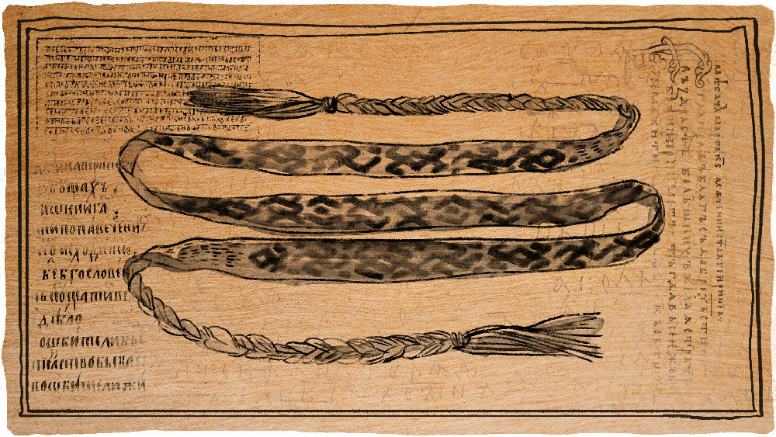

Штаны, или как их еще называли порты, были свободного кроя и заправлялись в «онучи».
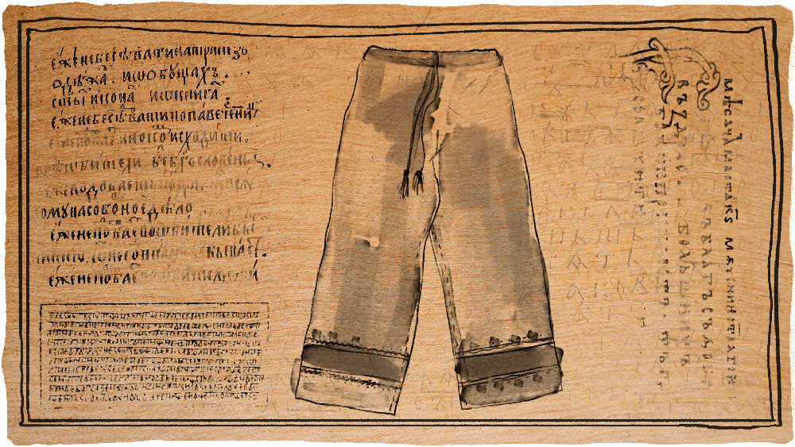

Онучи - плотный кусок ткани, который обматывался на ногу до колена под обувь - вместо носков.
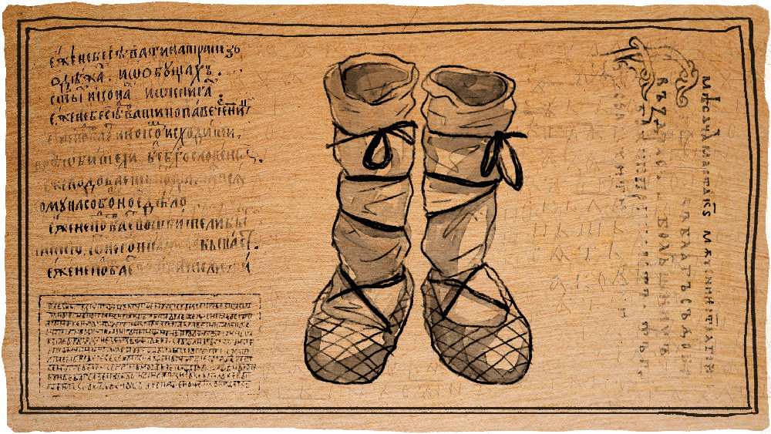

Лапти - известная русская обувь плелась из березовой коры и обвязывалась веревкой вокруг ноги поверх онучей.
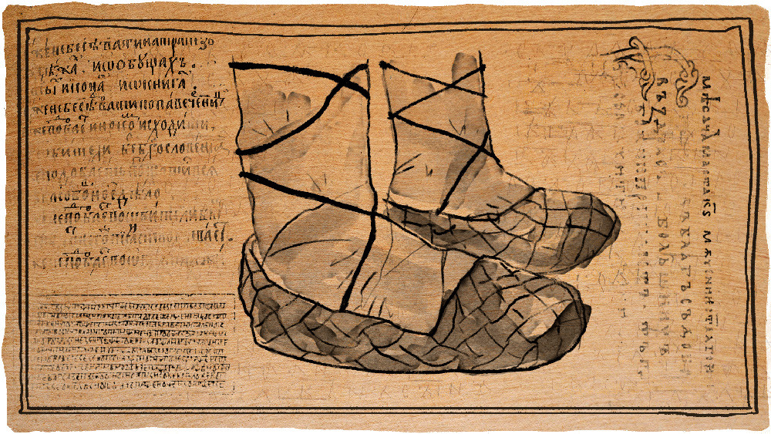
Сапоги - могли быть высокие или едва закрывать щиколотку. Чаще всего делались из кожи.
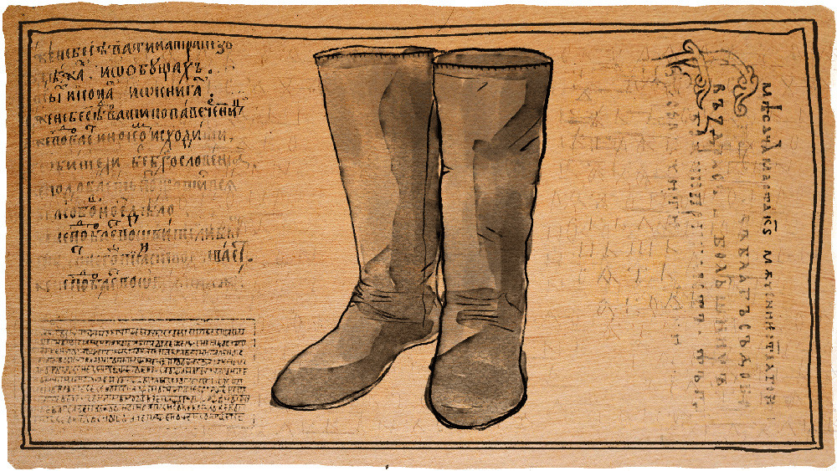

Валенки - зимний вариант обуви из свалянной овечьей шерсти
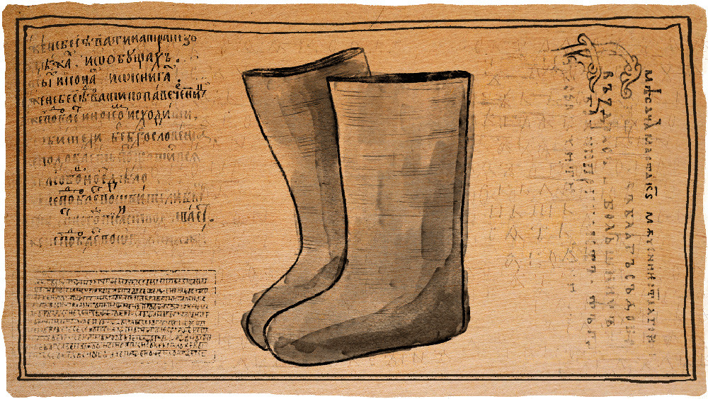

Кафтан - верхней одеждой на холодной время года был кафтан. Их было много разновидностей, они могли быть разной длины и шились из разных материалов. На теплое время года были кафтаны без ворота из грубого сукна - «зипуны». На зиму «кожухи» - кафтаны из овечьей шкуры, подбитые мехом.
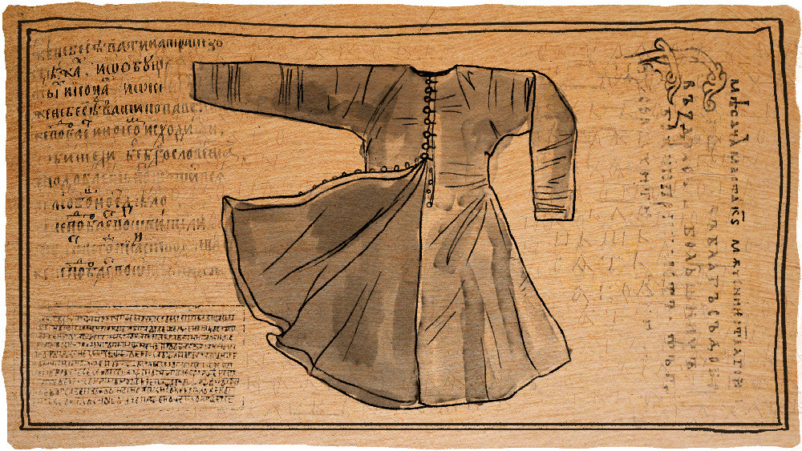

Головной убор - зимой надевали шапку «треуху», которая имела три лопасти, защищавшие затылок и уши и чем-то напоминает шапку-ушанку, которая появится только в 20 веке. В теплое время года надевали небольшую круглую шапочку «тафью», вроде кипы или тюбетейки.

2. Женский костюм

Женский костюм был несколько сложнее, чем мужской. У женщин из богатых семей, как и у мужчин, одежды шились из более дорогих материалов и обильно украшались. Кроме того, у знатных женщин было больше слоев одежды - их наряды могли весить до 20 кг. Отличался также внешний вид замужних и незамужних женщин.
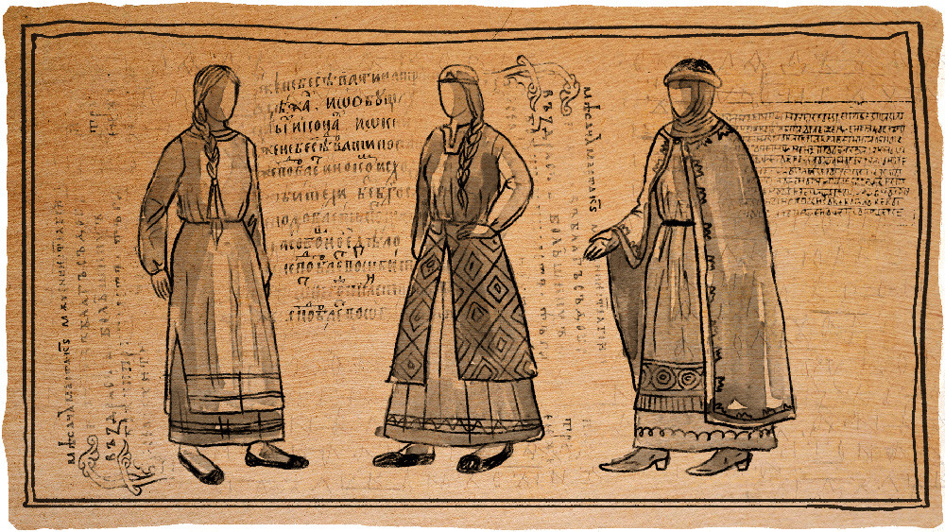

Рубаха - в женском костюме была по сути нижним бельем, шили из хлопка или льна, а для богатых дам из шелка. Длина женской рубахи была всегда до пола. Девушки их обильно расшивали - даже если узоров не было видно, они служили оберегом от сглаза.
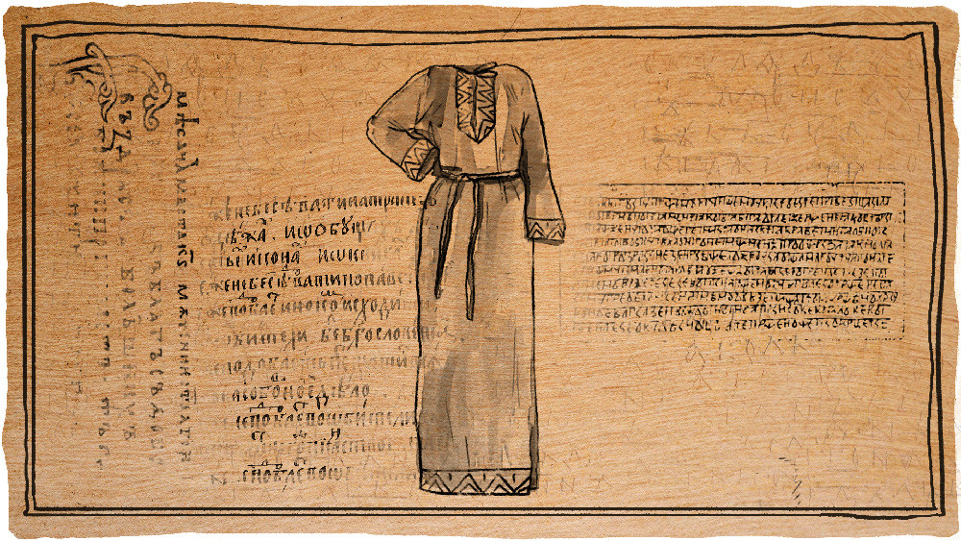
Сарафан - длинное платье без рукавов и основа женского костюма. И рубаху, и сарафан нужно было подпоясывать. Сверху на сарафан часто надевали ожерелья или бусы.
Слово «сарафан» произошло от персидского «саран па» — «через голову». Впервые оно упоминается в Никоновской летописи от 1376 года. Впрочем, заморское слово «сарафан» в русских деревнях звучало редко. Чаще — костыч, штофник, кумачник, синяк или косоклинник. Сарафан был, как правило, трапециевидного силуэта, он надевался поверх рубахи. Сначала это было чисто мужское одеяние, парадное княжеское облачение с длинными откидными рукавами. Его шили из дорогих тканей — шелка, бархата, парчи. От вельмож сарафан перешел к духовенству и лишь после закрепился в женском гардеробе.
Сарафаны были нескольких видов: глухие, распашные, прямые. Распашные сшивались из двух полотнищ, которые соединяли при помощи красивых пуговиц или застежек. Прямой сарафан крепился на лямках. Популярен был и глухой косоклинный сарафан с продольными клиньями и скошенными вставками по бокам.
Самые распространенные цвета и оттенки для сарафанов — темно-синий, зеленый, красный, голубой, темно-вишневый. Праздничные и свадебные одеяния шили в основном из парчи или шелка, а повседневные — из грубого сукна или ситца.

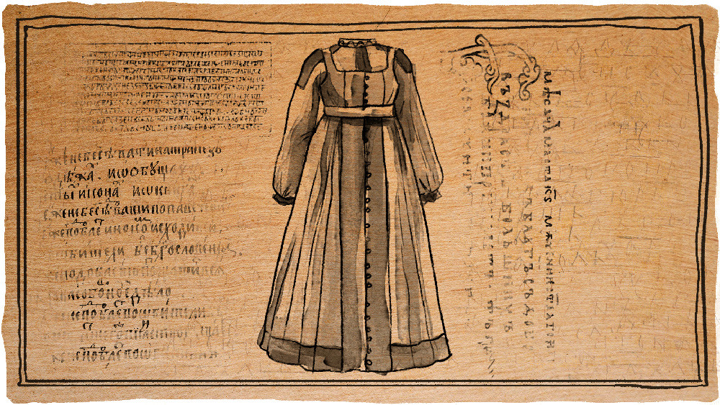

Понева - в южных регионах вместо сарафана чаще всего надевали юбку. Надевали поневу только взрослые девушки, это был своеобразный признак, что к ним можно свататься.
Понева — мешковатая юбка — была обязательным элементом гардероба замужней женщины. Понева состояла из трех полотнищ, могла быть глухой или распашной. Как правило, ее длина зависела от длины женской рубахи. Подол украшали узорами и вышивкой. Чаще всего поневу шили из полушерстяной ткани в клетку.
Юбку надевали на рубаху и оборачивали вокруг бедер, а на талии ее держал шерстяной шнур (гашник). Сверху обычно носили передник. На Руси для девушек, которые достигли совершеннолетия, существовал обряд надевания поневы, который говорил о том, что девушка могла быть уже просватанной
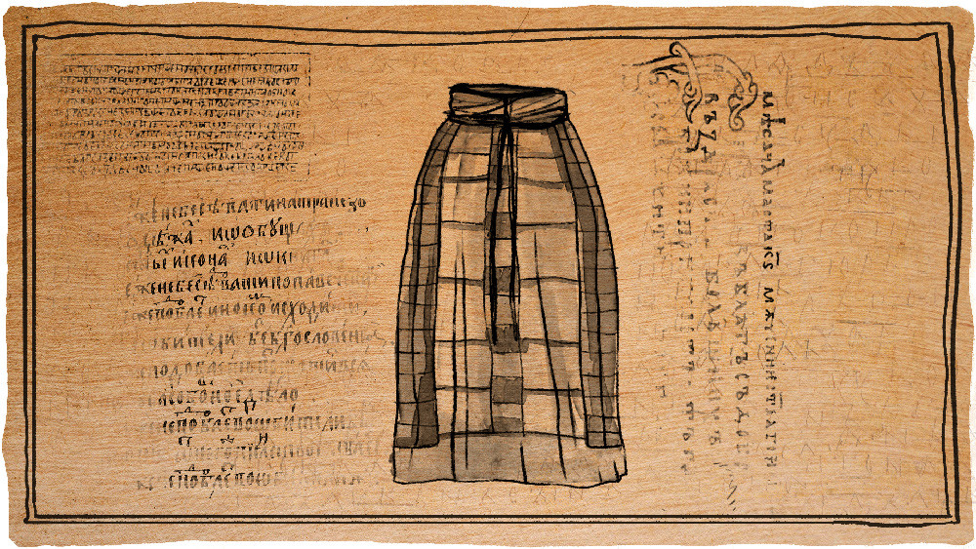

Верхняя одежда - было много разновидностей женской верхней одежды, но всех объединяло то, что они были длинными и застегивались от воротника до пола. Был, например, «летник» с просторными рукавами - он не закрывал ступни, также был «опашень» - с длинным рядом пуговиц и разрезными рукавами. Поверх таких длинных одежд женщины могли надевать меховые воротники.
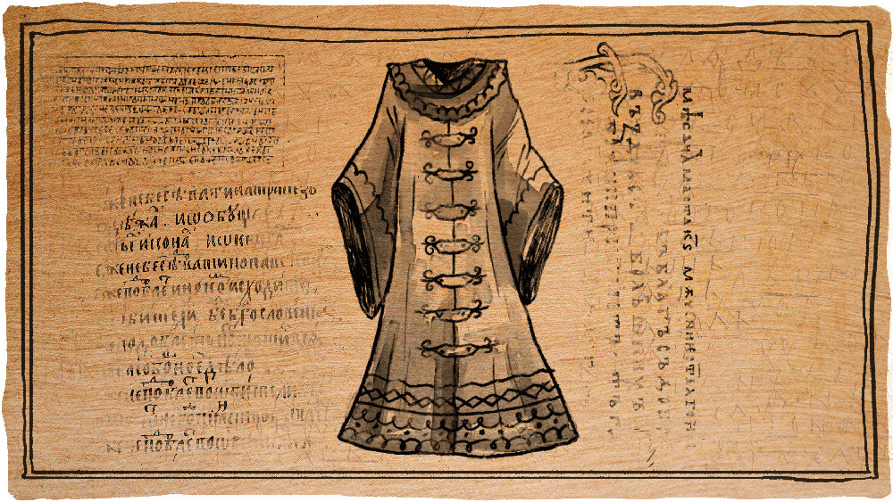

Душегрея - праздничным элементом одежды была такая кофта, которая надевалась поверх верхней одежды. Дизайны и ткани были самыми разнообразными.
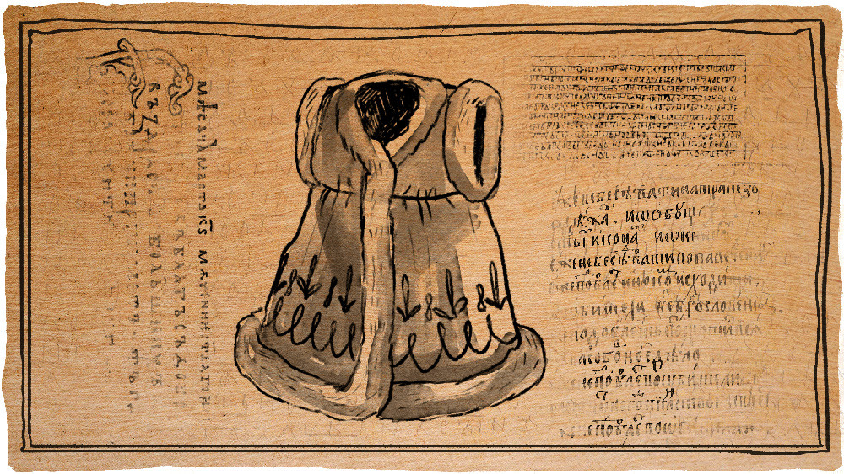

Головной убор - существовала масса головных уборов, ведь замужние женщины всегда покрывали голову и прятали волосы. Дома они носили полотняные шапочки - «повойники» или просто повязывали платок. На выход надевали «кокошник» - головной убор с твердой подложкой на лбу, почти в каждой области были свои дизайны - в виде гребней или цилиндрические. К головным уборам могли крепить серьги. Зимой надевали меховые шапки, а сверху платки.
Головной убор зависел от возраста и семейного положения. Он предопределял всю композицию костюма. Девичьи головные уборы оставляли часть волос открытыми и были довольно простыми: ленты, повязки, обручи, ажурные венцы, сложенные жгутом платки.
Замужние женщины должны были полностью покрывать свои волосы головным убором. После венчания и обряда «расплетения косы» девушка носила «кичку молодухи». По древнерусскому обычаю поверх кички надевали платок — убрус. После рождения первенца надевали рогатую кичку или высокий лопатообразный головной убор, символ плодородия и способности деторождения.
Кокошник был парадным головным убором замужней женщины. Кичку и кокошник замужние женщины надевали, когда выходили из дома, а дома носили, как правило, повойник (чепец) и платок.

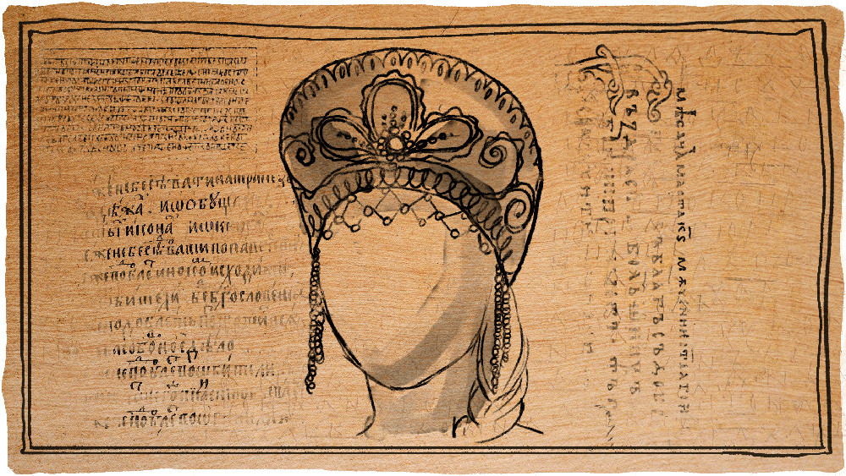
Незамужние девушки надевали венки с лентами, из под которых была видны волосы.
Обувь - крестьянки, конечно, тоже носили лапти с онучами и валенки. Кроме того, сапоги и башмаки, их шили в основном из кожи, а кто побогаче - из парчи и бархата - и обильно украшали. Каблук появился в XVI веке - и в мужской обуви тоже.
Итог.
Значение одежды для людей в Древней Руси?
1)Сохраняла от холода
2)Оберег - оберегала от темных сил
3)Украшала человека
4)Показывала его место в обществе.
Поэтому люди относились бережно к одежде.
Пословица:
По одежке встречают, по уму провожают.
Первый раз встретив человека, люди оценивают его внешний вид, как он выглядит, во что одет, как ведёт себя. В процессе общения, люди начинают вглядываться во внутренний мир этого человека – как он думает, что он говорит, как поступает с другими людьми. Оценивается его ум, мудрость, воспитание. В итоге, главным фактором, влияющим на мнение о человеке, становится его УМ, а не одежда в которую он одет.

